香港經濟貿易文化辦事處
支援香港學生

聯絡方法

地址：台北市信義區松高路9-11號統一國際大樓25樓
(誠品信義店旁)
電郵：enquiry@hketco.hk
網站：www.hketco.hk
電話：(02) 2720 0858

主要工作

香港經濟貿易文化辦事處(經貿文辦)網站「支援香港學生」 專頁

經貿文辦網站設有「支援香港學生」專頁，為在台香港學生提供有用的資訊，包括：

經貿文辦為學生舉辦活動(例如就業講座、聚餐、暑期大學生實習計劃等)的資訊(見下文第二項)；

「資助在台香港學生活動計劃」的資料(見下文第三項)；

台灣當局《香港澳門居民來台就學辦法》及「僑外生留台工作評點制度」的連結；及

投考香港公務員的資訊(如綜合招聘考試及基本法測試)。

- 本學期學生活動

經貿文辦將計劃在台灣北、中、南部為在台香港學生舉辦不同活動，請密切留意及踴躍參與，其中包括：

- 3月10日(星期四) - 在台香港同學餐聚：桃竹場 (截止報名日期為3月4日(星期五))
- 4月份(暫定) – 在台香港同學餐聚：中部場

- 5月份(暫定) – 在台香港同學就業輔導講座暨茶聚 (在台北舉行)
- 5月份(暫定) – 暑期大學生實習計劃招聘

報名、申請或查詢：請參閱經貿文辦網站「支援香港學生」專頁。

「資助在台香港學生活動計劃」

目的：支援在台香港學生推行活動，推動學術和文化交流，並鼓勵學生加強彼此的聯繫。

誰可申請：以下性質的非牟利組織－
- 台灣各大學或高等院校內的國際生／海外生／陸生／僑生／港澳生或以香港學生為主要成員的學生組織；及
- 台灣其他以服務港澳生為成立宗旨的組織

甚麼活動可受資助：下列以在台香港(或香港和澳門)學生為主要對象的活動或系列活動，活動需在香港或台灣舉辦－
- 學術活動；
- 加強與香港(或香港和澳門)學生聯繫的活動(但不包括以娛樂消遣為主題的活動)；
- 藝文或體育活動；
- 推廣香港文化的活動；及
- 學生輔導活動。

批款上限：每項活動或每個系列活動資助額一般不超過新台幣20,000元正。每個單位每學期只可申請一次資助。

申請辦法及查詢：請參閱經貿文辦網站「支援香港學生」專頁。

小禮物 /文宣品提供

如果各在台大學僑生/港澳生組織舉辦活動時需要派發一些有關香港的小禮物或文宣品(見附件)，可與經貿文辦聯絡索取。

大學探訪及與全台性的港澳學生組織聯繫

經貿文辦會在學年內探訪不同縣市的大學，與香港學生見面，了解他們的學習和生活情況，提供適當的意見和資訊，並與大學建立更緊密的關係。

經貿文辦亦會與全台性的港澳學生組織保持密切聯繫。

香港經濟貿易文化辦事處
2016年2月

附件

經貿文辦可提供派發的小禮物及文宣品

小禮物

1 | 也斯筆記本 | 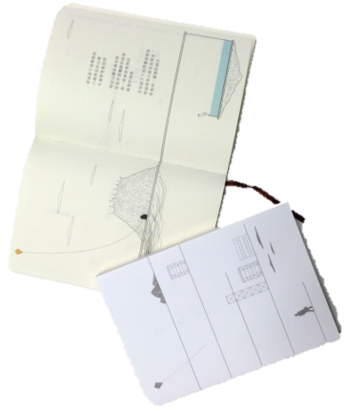
2 | 三色筆
3 | 手提電話座
4 | 肧布包 | 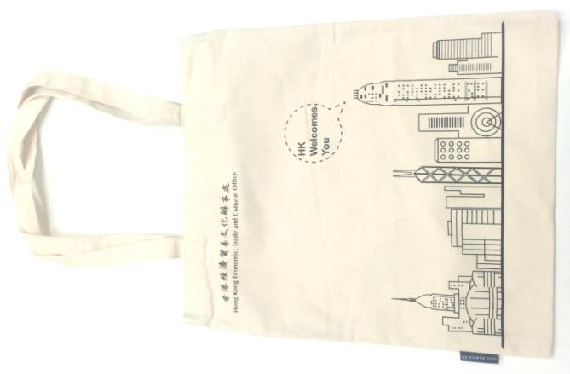
5 | 摺疊包  (有四色：啡、米、紅、黑) | 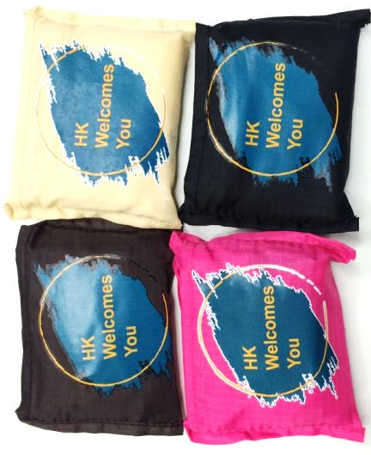  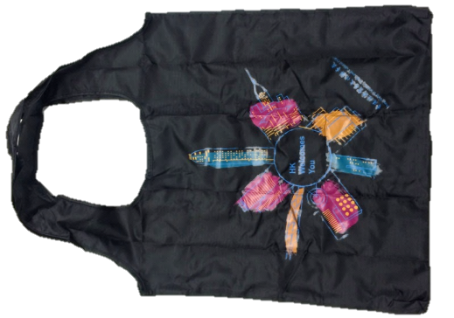

文宣品

1 | 《見識‧香港》  小冊子 | 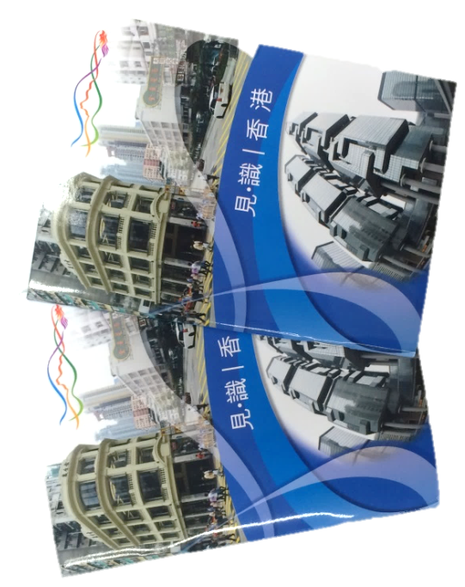
2 | 香港亞洲國際都會介紹 | 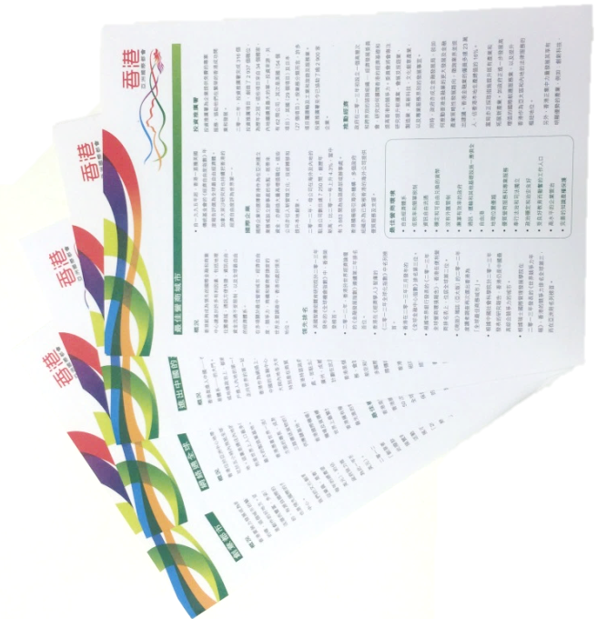
3 | 《藝行‧香港》  刊物
註：以上物品的數量視乎存貨而提供

